Департамент здравоохранения Ивановской области
Областное государственное бюджетное
профессиональное образовательное учреждение
«Шуйский медицинский колледж»

МЕТОДИЧЕСКАЯ РАЗРАБОТКА ВНЕАУДИТОРНОГО МЕРОПРИЯТИЯ

«Студенческая олимпиада по учебной дисциплине ОП.07 Фармакология
и МДК.04.02 Безопасная среда для пациента и персонала»
Специальность 34.02.01 Сестринское дело

Тип занятия: внеаудиторное
Форма проведения: Студенческая олимпиада
Авторы:
Лосева Надежда Михайловна
Буланова Любовь Борисовна
Утверждено на заседании ЦМК общепрофессионального цикла
Протокол № 6 от 25.02. 2016 года
Председатель ЦМК________/Л.Б. Буланова/

Шуя 2016 г

Положение
о проведении студенческой олимпиады
по учебной дисциплине ОП.07 Фармакология
и МДК.04.02 Безопасная среда для пациента и персонала

1.​ Общие положения
1.1. В соответствии с планом ЦМК общепрофессионального цикла ОГБПОУ «Шуйский медицинский колледж» проводится студенческая олимпиада по учебной дисциплине ОП.07 Фармакология и МДК.04.02 Безопасная среда для пациента и персонала
1.2. Олимпиада проводится для студентов II курса специальности 34.02.01 Сестринское дело (20,21,22 группы).
1.3.Олимпиада – мотивирующее, воспитательное и образовательное мероприятие, проводимое на принципах добровольности, объективности, открытости.
1.4. Студенческая Олимпиада – это нетрадиционная форма мониторинга уровня подготовки студентов по общепрофессиональным дисциплинам.
1.5. Цели Олимпиады
- оценка качества подготовки студентов колледжа в области фармакологии и МДК.04.02 Безопасная среда для пациента и персонала;
- развитие способностей по самостоятельному приобретению знаний, умений, навыков, интуиции и ускорение процесса перехода от обучения к самообучению;
- создание условий для интеллектуального и творческого развития участников олимпиады.

II. Порядок проведения
2.1. Олимпиада проводится 14 марта 2016 г. на базе ОГБПОУ «Шуйский медицинский колледж», 14.00, кабинет № 3
2.2. В олимпиаде принимают участие студенты II курса специальности 34.02.01 Сестринское дело (20,21,22 группы)
2.3. Ответственные за подготовку олимпиады члены ЦМК общепрофессионального цикла (Н.М. Лосева, Л.Б. Буланова).
III. Олимпиаду оценивает жюри в составе:
Преподаватель: Н.М. Лосева
Председатель ЦМК общепрофессионального цикла Л.Б. Буланова.

IV. Награждение.
Участники награждаются дипломами и благодарственными письмами.
Олимпиада состоит из следующих заданий:

Задание № 1. Заполните таблицу:
Инструкция: распределить антисептики по группам:
За каждый правильный ответ – 0,5 баллов
Максимум – 5 баллов

Задание № 2 . Заполните таблицу:
Инструкция: Напишите концентрацию хлорамина, экспозицию и методику проведения дезинфекции, указанных предметов ухода
За каждый правильный ответ 0,5 баллов
Максимум – 12 баллов

Задание № 3. Выпишите рецепты
За каждый правильно выписанный рецепт – 3 балла
Максимум – 15 баллов

Задание № 4. Решите задачи на приготовление растворов хлорамина
За правильно решенную задачу – 3 балла
Максимум – 6 баллов

Подведение итогов
Максимум баллов за олимпиаду – 38 баллов

Приложение 1
Образец листа олимпиады для студента

Олимпиада
по учебной дисциплине ОП.07 Фармакология
и МДК.04.02 Безопасная среда для пациента и персонала

Задание № 1. Заполните таблицу:
Инструкция: распределить антисептики по группам:
Группа | Спирты | Хлорсодержащие галогены | Производные нитрофуранов | Йодсодержащие галогены | Кислородосодержащие средства
антисептики

- Раствор йода
- Раствор фурацилина
- Калия перманганат
- Раствор перекиси водорода
- Раствор хлоргексидина
- Таблетки «Хлординальдин»
- Раствор Люголя
- Раствор «Йодопирин»
- Раствор «Фармасепт»
- Спирт этиловый

Задание № 2 . Заполните таблицу:
Инструкция: Напишите концентрацию хлорамина, экспозицию и методику проведения дезинфекции, указанных предметов ухода
Предмет ухода | Концентрация хлорамина | Методика проведения | Экспозиция
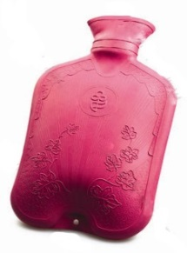
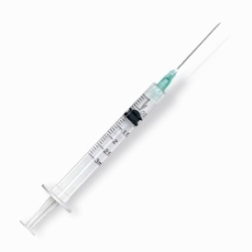
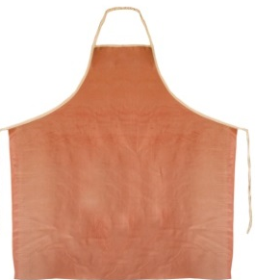
клеенчатый фартук
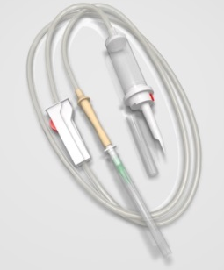
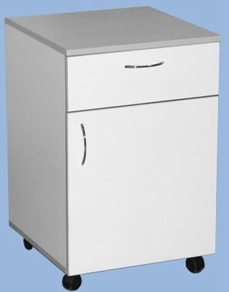
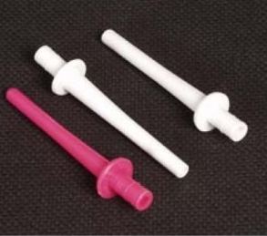
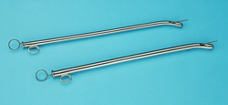
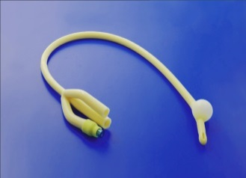

Задание № 3. Выпишите рецепты
- Раствор хлорамина Б 0,5% - 1000мл
- Таблетки фурацилина 0,02 № 10
- Спирт этиловый 70% - 100мл
- Раствор йода спиртовой 5% - 10мл
- Раствор перекиси водорода 100мл

Задание № 4. Решите задачи
Задача №1 Вам дано 100.0 порошка хлорамина. Необходимо приготовить 1% раствор. Сколько возьмете воды?
Задача №2 Вы высыпали в 2-х литровую емкость 100.0 порошка хлорамина и долили воды до 2-х литров. Какая получилась концентрация раствора?

ФИО_________________________________________________
Номер группы_________________________________________
Кол-во набранных баллов_______________________________

